МИНИСТЕРСТВО НАУКИ И ВЫСШЕГО ОБРАЗОВАНИЯ РОССИЙСКОЙ ФЕДЕРАЦИИ

«НОВОСИБИРСКИЙ ГОСУДАРСТВЕННЫЙ ТЕХНИЧЕСКИЙ УНИВЕРСИТЕТ»

Кафедра вычислительной техники



Отчет

по дисциплине «Технология программирования»

**Тема:** Классы-коллекции.

Вариант 8

Группа: АВТ-710

Студент: Шестак Н.П

Преподаватель: Михайленко Д.А

НОВОСИБИРСК 2020

1. ТЕОРЕТИЧЕСКИЕ СВЕДЕНИЯ
   1. Описание задания
2. Изучить особенности реализации классов-коллекций в Java.
3. Доработать программу, созданную в лабораторной работе № 2:
4. добавить генерируемым объектам понятия «время рождения» и «время жизни». Время рождения устанавливается в момент генерации объекта и по значению соответствует времени, прошедшему от начала симуляции. Время жизни – время, через которое объект должен исчезнуть, считая от времени рождения;
5. вынести установку параметров времени жизни объектов в пользовательский интерфейс. Для каждого типа объекта должно задаваться собственное время. Рекомендуется использовать текстовые поля, но следуют помнить о проверке на ввод некорректных данных;
6. добавить генерируемым объектам уникальные целочисленные идентификаторы (случайные числа), которые назначаются при генерации объекта. Для хранения сгенерированных идентификаторов используйте коллекцию удобную для поиска по варианту;
7. использовать коллекции по варианту. При генерации объекта происходит добавление его в коллекцию (в класс добавить поле идентификатора), а во вторую коллекцию: идентификаторы существующих объектов, в третью идентификатор + время рождения. При возникновении события по таймеру обойдите коллекцию и удалите все объекты, время жизни которых истекло, а также все данные во вспомогательных коллекциях;
8. добавьте в панель управления кпопку «Текущие объекты». По нажатию на эту кнопку появляется модальное диалоговое окно, содержащее список всех «живых» объектов на момент нажатия со временем их рождения (тип объекта, время рождения, идентификатор). В класс диалогового окна должна передаваться коллекция с хранением объектов по времени рождения. Типы коллекций задаются вариантом.
   1. Исходные данные, соответствующие варианту

***Вариант 8***

Коллекция для хранения объектов: ArrayList

Коллекция для хранения и поиска уникальных идентификаторов: HashSet

Коллекция для хранения времени рождения объектов: TreeMap

1. ХОД РАБОТЫ
   1. Реализация классов

Для реализации программы классом дополнительно было добавлено:

|  |  |
| --- | --- |
| Class | Properties |
| Automobile, Motocycle, Terrain | Определение новых переменных в конструкторе |
| Habitat | Приватные поля для хранения объектов. В конструкторе листенеры для новых структур интерфейса, |
| IBehaviour | - |
| JImage | Поля времени жизни, времени рождения и идентификационного номера, а также метод, определяющий требуется ли удаление объекту. |
| Main | - |
| MessageFrame | - |
| InterfacePanel | Текстовые поля времени жизни объектов, кнопка для показа текущих объектов, их инициализация |
| MenuPanelBar | - |
| InformationFrame | Новый класс, для показа текущих объектов. Наследуется от JDialog, выводит нужную информацию на экран и кнопку “ок” для закрытия диалога |

* 1. Реализация методов и конструкторов

Основные методы и конструкторы классов:

* + - * Класс *InformationFrame* содержит конструктор с параметрами, который принимает структуру хранения объектов и фрейм отца, вызывает суперконструктор, выводит данные о текущих объектах
      * Класс *Habitat* содержит:
        + Реализацию текстовых полей для ввода времени жизни содержит блок try-catch, который отлавливает некорректные данные.
* Класс *JImage* содержит метод *isDeterminate,* определяющий по времени жизни, времени рождения и текущему времени требование на удаление объекта.
* Дополнительно:

Методы работающие с объектами получили возможность обхода структуры хранения объектов и работы конкретно с каждым объетом.

1. РЕЗУЛЬТАТЫ ВЫПОЛНЕНИЯ РАБОТЫ

Готовая программа выполняет все необходимые функции.

* Вывод информации по текущим объектам и поля для задания времени жизни объектов

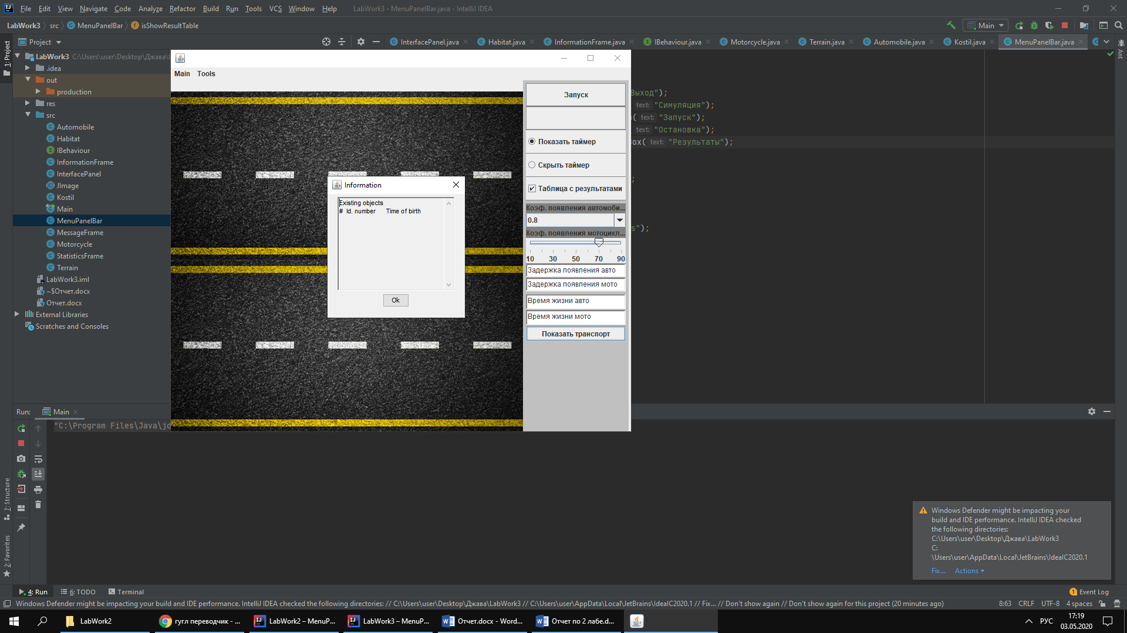

Рисунок 1

1. ВЫВОДЫ

В ходе выполнения лабораторной работы была реализована программа в соответствии с вариантом задания. Были получены навыки по работе с основными графическими библиотеками Java - AWT и Swing и их основными компонентами. А также изучены классы-коллекции, их особенности реализации.